Лабораторная работа №2 «Системы счисления и алгебра логики»

Подготовить отчет в MSWORD по выполненным заданиям на тему «Системы счисления и алгебра логики». В отчете должно содержаться следующее:

1. Титульный лист

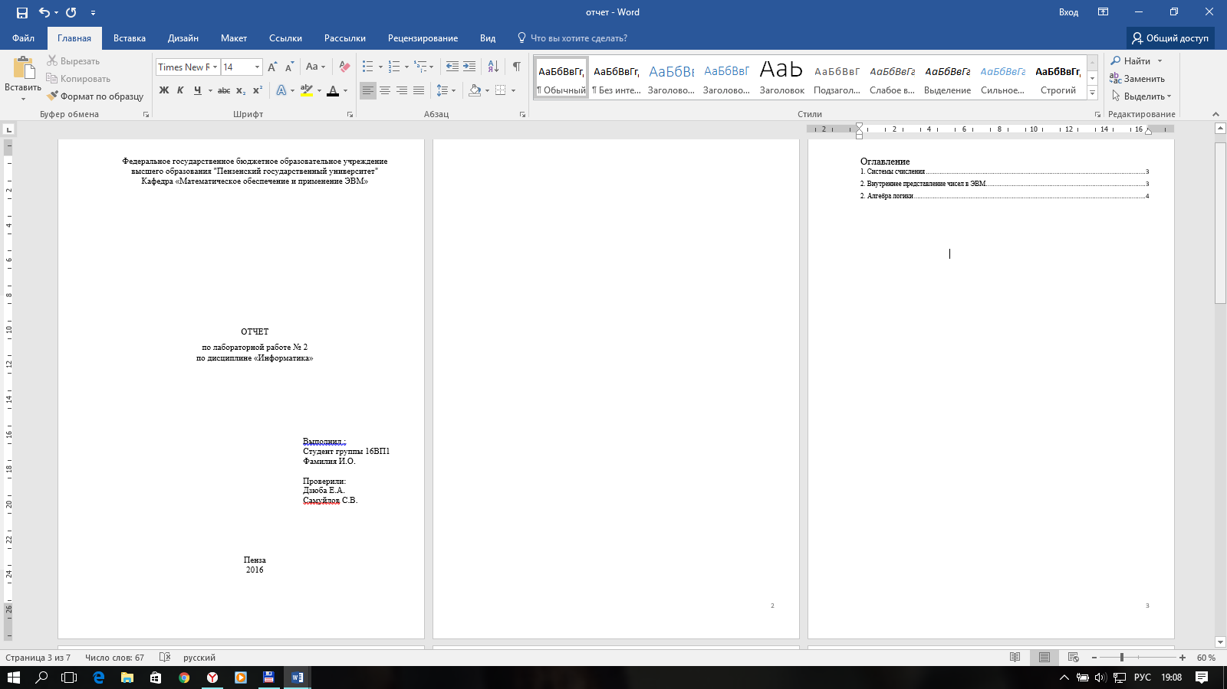Основной текст TimesNewRoman, 14. Поля:

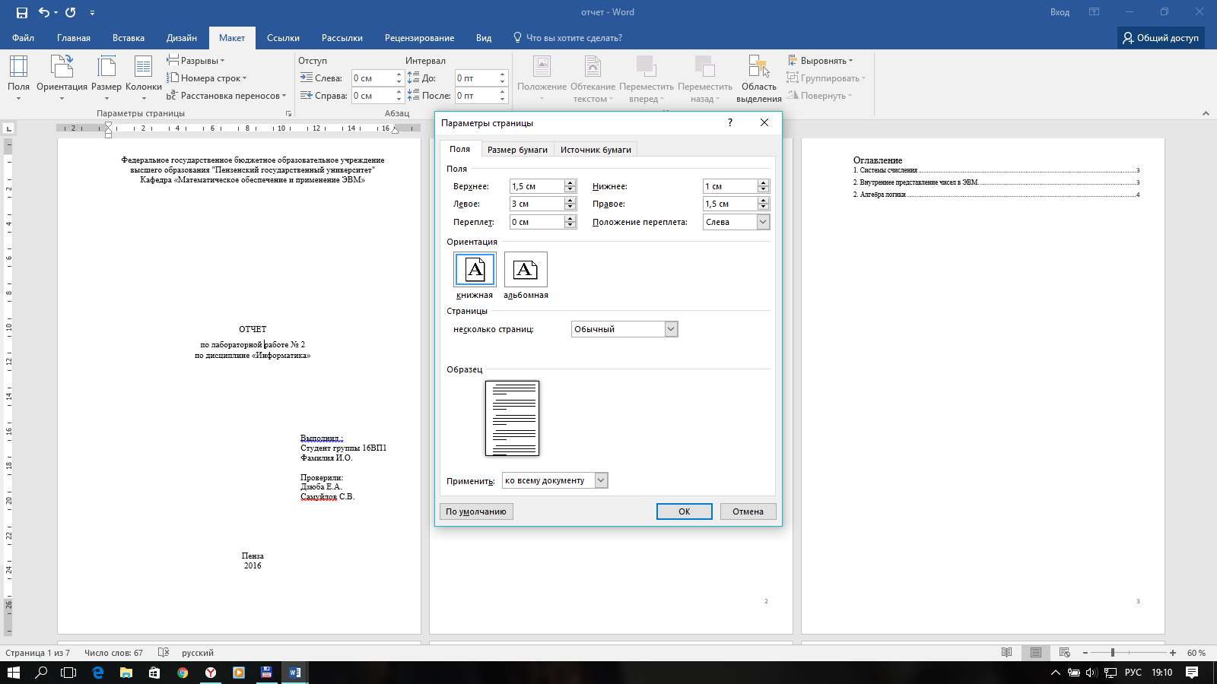

При наборе текста «Выполнил…», «Проверил….» необходимо увеличить отступ слева более 10 см и выполнить выравнивание по левому краю.

«Отчет» должно быть написано всеми прописнымии разряженным шрифтом

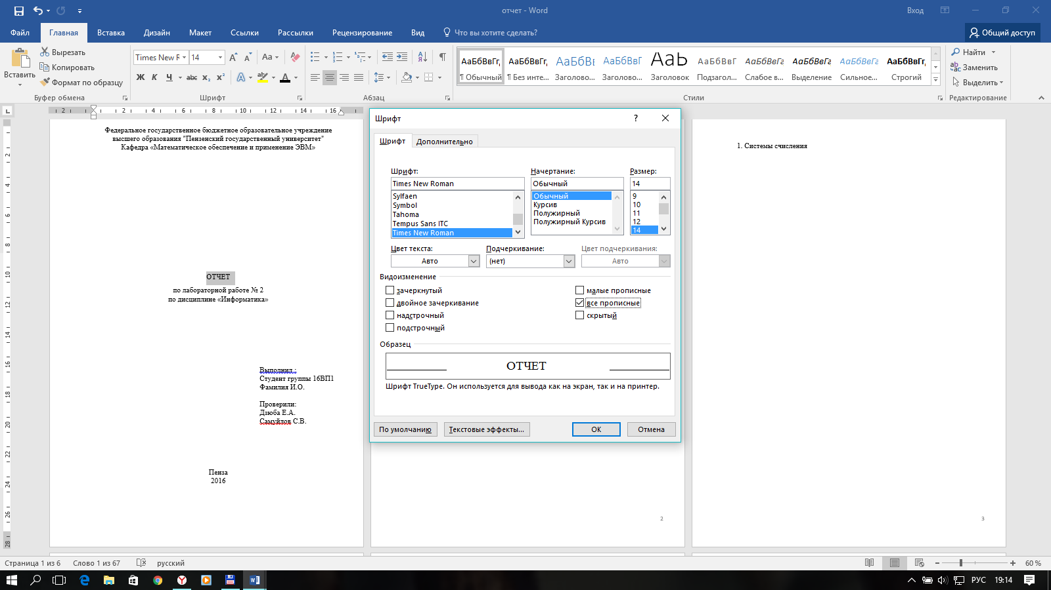

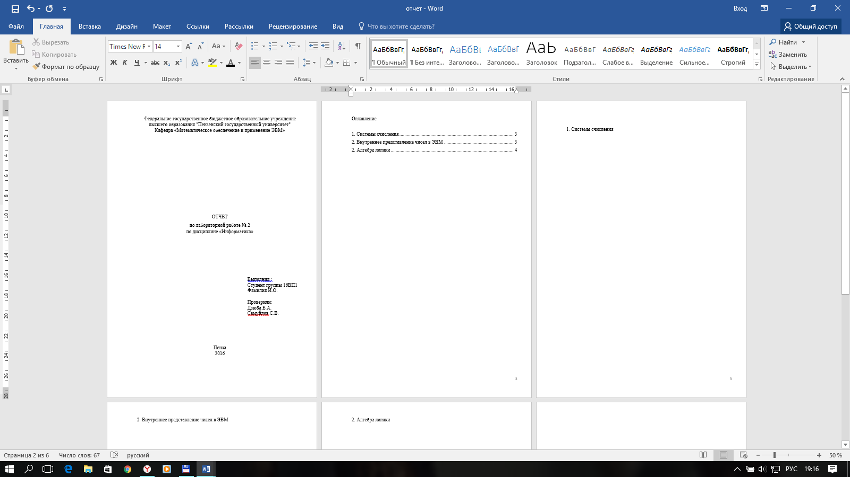2. Содержание

На втором листе сделать автособираемое оглавление. Для этого добавить заголовки разделов (1. Системы счисления. 2. Внутреннее представление чисел в ЭВМ. 3. Алгебра логики) Объявить их заголовками 1го уровня.

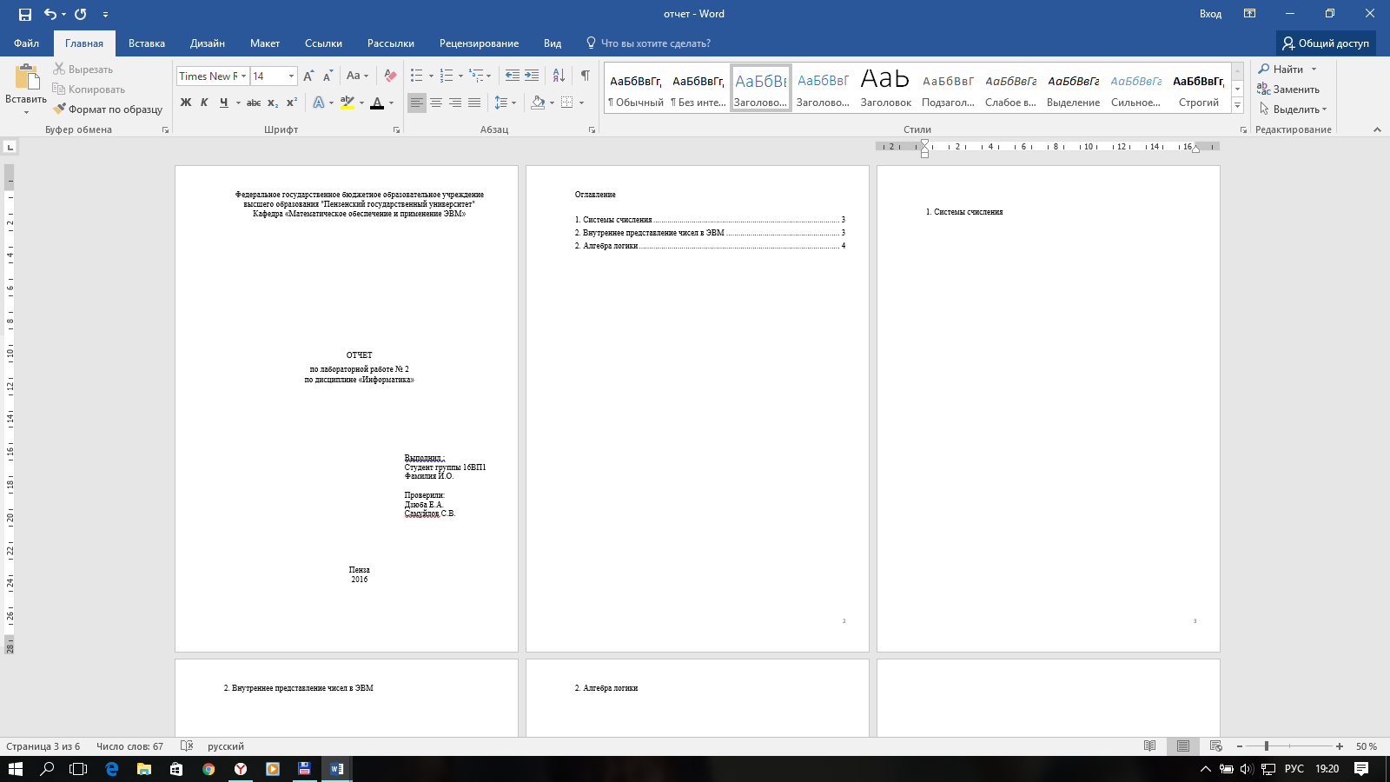

Добавить разрыв разделов (Ctrl + Enter) и вставить оглавление:

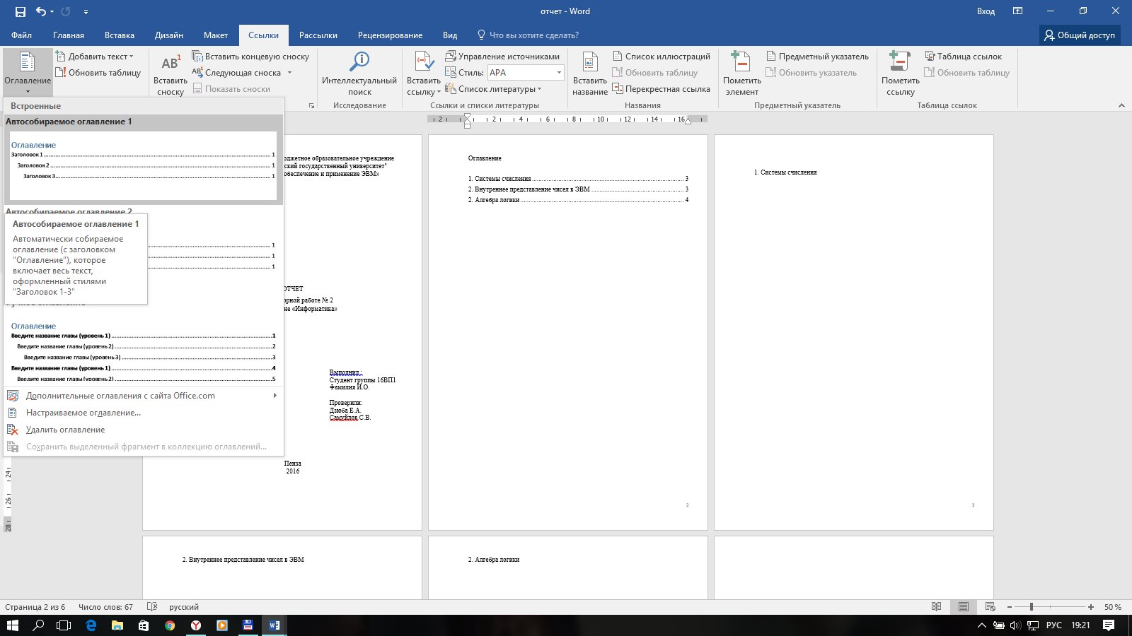

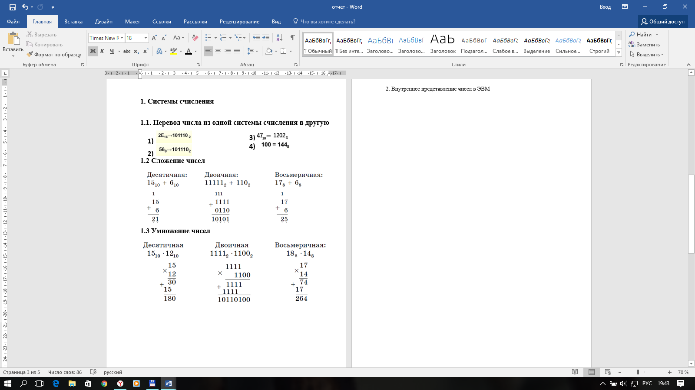

3. Раздел 1: Системы счисления.

Система счисления обозначается подстрочными символами, а примеры располагаются в колонках.

В п. 1.1 добавляется список 1), 2)….

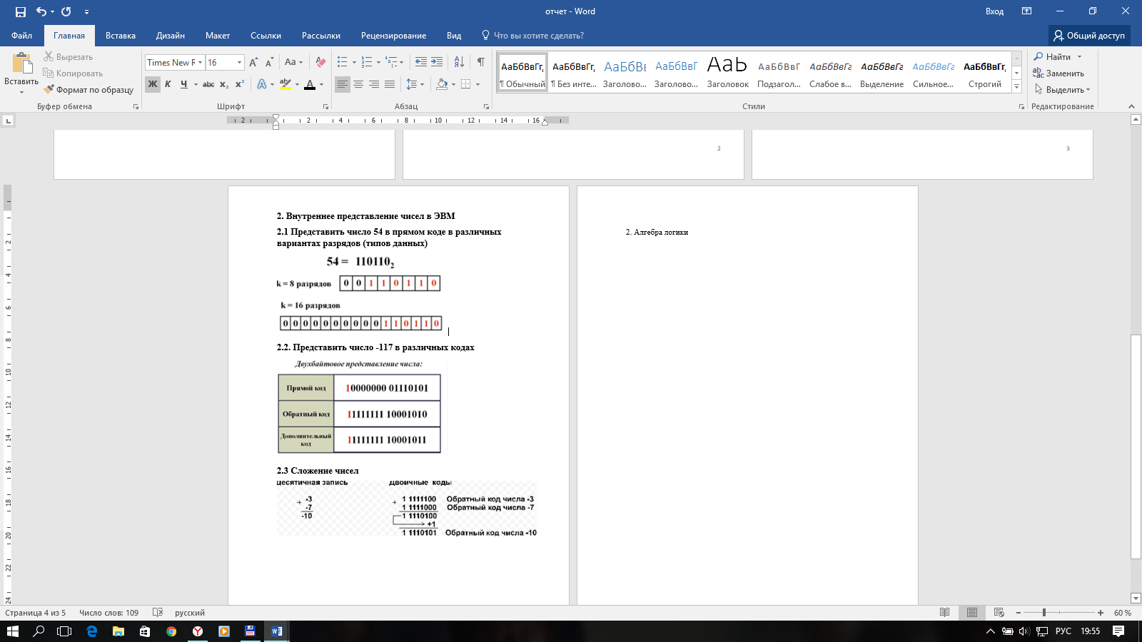

4. Раздел 2: Внутреннее представление чисел в ЭВМ

Основные представления оформить в виде таблицы

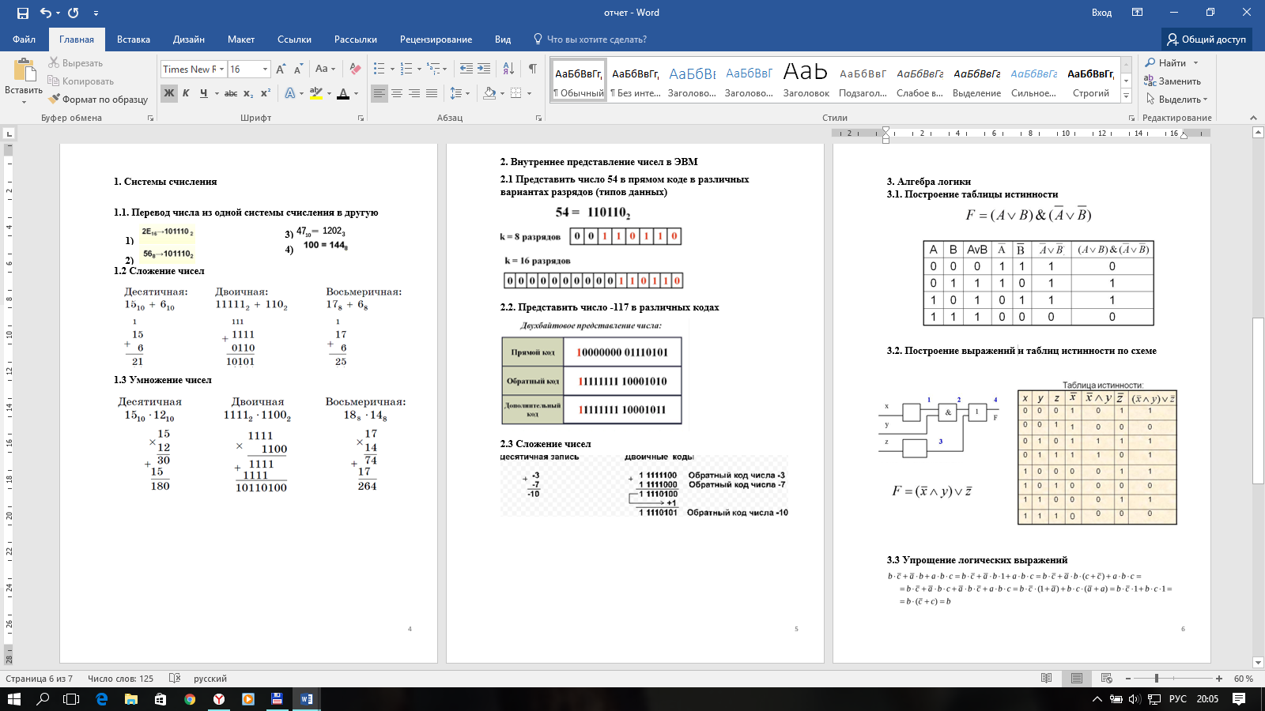

5. Раздел 3: Алгебра логики

Схема рисуется стандартными средствами рисования. Обязательно добавить группировку по окончанию рисования.

Разместить схему и таблицу истинности в двух столбцах.

6. Дополнительные замечания:

1) Добавить страницы внизу листа, на титульном листе номер страницы не указывается

2) Добавить заголовки 2го уровня в содержание.

3) Пояснительный текст выравнивать по ширине.

4) Написать введение и заключение (не менее 2-3 абзацев)